Lợi nhuận khai thác tàu dầu vượt xa mọi tiền lệ trong lịch sử
Sam Chambers
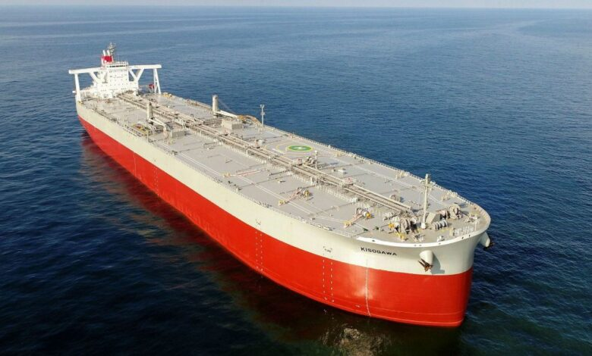
Thị trường tàu dầu đã bước vào một giai đoạn phi thường đến mức các chủ tàu độc lập có thể thu thêm 400 triệu USD mỗi ngày so với mức doanh thu kỳ vọng ban đầu. Nếu khoản lợi nhuận bất thường này được duy trì trong một năm, con số đó gần bằng tổng lợi nhuận của toàn bộ ngành vận tải container trong thời kỳ bùng nổ do đại dịch.
Trong báo cáo tuần mới nhất, công ty môi giới tàu biển Hartland ước tính các chủ tàu độc lập khai thác tàu dầu VLCC, Suezmax và Aframax/LR2 hiện đang tạo ra tổng lợi nhuận cao hơn khoảng 400 triệu USD mỗi ngày so với mức họ dự kiến trong kế hoạch tài chính đầu năm 2026.
Theo tính toán của Hartland, một tháng khai thác với mức lợi nhuận như vậy tương đương khoảng 12 tỷ USD lợi nhuận tăng thêm. Trong một quý, con số này sẽ đạt 36 tỷ USD, còn nếu kéo dài cả năm, tổng lợi nhuận tăng thêm sẽ lên tới con số đáng kinh ngạc là 146 tỷ USD.
Để so sánh, các hãng vận tải container trên toàn thế giới được ước tính đã đạt lợi nhuận khoảng 150 tỷ USD vào năm 2022, năm có lợi nhuận cao nhất trong lịch sử của ngành.
Các tính toán của Hartland giả định rằng chưa đến một nửa tổng đội tàu dầu đang được hưởng mức cước thuê tàu phi thường hiện nay dành cho các chủ tàu độc lập. Ước tính này không bao gồm các tàu chịu lệnh trừng phạt cũng như đội tàu do các công ty vận tải biển nhà nước, các tập đoàn dầu khí lớn và các nhà giao dịch hàng hóa kiểm soát.
Công ty tư vấn này ước tính mức thu nhập khai thác trung bình mỗi ngày trong tháng vừa qua đạt:
- VLCC: 643.000 USD/ngày.
- Suezmax: 457.000 USD/ngày.
- Aframax: 256.000 USD/ngày.
VLCC 5 năm tuổi hiện được định giá 218 triệu USD, cao hơn mức giá tàu đóng mới tới 55% — mức chênh lệch cao kỷ lục.
Trong khi đó, theo Veson Nautical, thu nhập khai thác VLCC trên tuyến Vịnh Ba Tư – Trung Quốc đã vượt 1,3 triệu USD/ngày.
Thị trường cước vận tải phi thường này cũng đang tạo ra những mức định giá tài sản ấn tượng không kém.
Veson cho biết, vào cuối tháng 9, lần đầu tiên một tàu VLCC 15 năm tuổi được định giá cao hơn một tàu đóng mới. Dữ liệu mới nhất của công ty cho thấy giá trị của các tàu ở độ tuổi này đã tăng vọt 196% so với cùng kỳ năm trước, lên 163,2 triệu USD.
Các tàu VLCC 5 năm tuổi hiện được định giá 218 triệu USD, cao hơn 55% so với giá tàu đóng mới — một mức chênh lệch kỷ lục.
Poten & Partners đưa ra mức chênh lệch còn cao hơn đối với các tàu đã đóng và sẵn sàng bàn giao ngay. Công ty này định giá một tàu VLCC có thể nhận ngay ở mức 235 triệu USD, trong khi một tàu đóng mới dự kiến bàn giao vào năm 2029 có giá 130 triệu USD.
Các bên mua tại Trung Đông ngày càng sẵn sàng trả bất cứ mức giá nào để có được tàu. Veson ghi nhận 34 thương vụ mua tàu dầu của các doanh nghiệp trong khu vực từ ngày 1 tháng 7 đến ngày 5 tháng 10, tăng so với 21 thương vụ cùng kỳ năm trước. Trong số đó có 19 tàu VLCC, so với chỉ một tàu trong cùng kỳ năm trước.
Poten nhận định rằng với mức thu nhập khai thác hiện nay, khoản chênh lệch giá đặc biệt cao mà người mua phải trả cho tàu đã qua sử dụng có thể được thu hồi trong thời gian ngắn đáng ngạc nhiên.
Trong báo cáo tuần mới nhất, Poten nhận xét: “Thị trường đang ghi nhận những mức giá gây choáng váng đối với tàu đã qua sử dụng. Tuy nhiên, xét theo mức cước hiện tại, không mất quá nhiều thời gian để thu hồi khoản chênh lệch giá mà người mua phải trả — nếu có người sẵn sàng bán tàu cho họ.”
Mặc dù đã có nhiều bài viết đề cập đến lượng đơn đặt đóng tàu dầu khổng lồ đang phủ bóng lên thị trường, đây chưa phải là mối đe dọa trước mắt, nhất là đối với phân khúc VLCC. Hartland lưu ý rằng mặc dù hiện có 319 tàu VLCC nằm trong danh mục đơn đặt đóng mới, chỉ có 20 chiếc dự kiến được bàn giao trong sáu tháng tới, bao gồm quý IV năm 2026 và quý I năm 2027.




